iHeir-FP发泡抗菌剂
质量指示：
外观 | 无色透明
PH值 | 6.5-7
比重，g/ml | 1.045-1.055
闪点 | 沸腾时不发光
稳定性 | 在PH值（1-11）的范围有良好的稳定性和活性
在水中的分散 | 溶剂里添加，微溶于水
作用原理：
iHeir-FP发泡抗菌剂外观无色透明，具有很高的活性，容易被细菌、病毒所吸附，作用于细菌、真菌、藻类的细胞壁系统或细胞膜系统，与细胞磷脂化合物结合，迅速击穿它们的膜体系，使菌体胞内物质外流，并且抑制某些附于细胞膜的酵素活动，从而抑制了细菌病毒的分裂功能，使细菌病毒丧失繁殖能力，而且聚合物的形成堵塞了微生物的呼吸通道，使微生物窒息而死，从而达到杀抗菌的效果。同时，其高分子聚合物结构使有效活性得以提高，使其杀菌效力大大高于其它一般抗菌剂，而且细菌不易产生耐药性。iHeir-FP抗菌剂广谱抗菌，对革兰氏阳性菌，革兰氏阴性菌、真菌和酵母菌均有杀伤能力。

毒理性数据：
iHeir-FP发泡抗菌剂可长期使用，毒性很低，对动物进行急性经口毒性试验、急性皮肤刺激试验、小鼠骨髓嗜多染红细胞微核试验、小鼠精子畸形试验、蓄积毒性试验、皮肤变态反应试验等一系列毒性试验，测试结果表明：
①急性经口毒性试验
小鼠染毒后，未出现中毒症状和死亡，雌雄小鼠经口LD50＞5000mg/kg体重，iHeir-LL属实际无毒级。
②家兔皮肤刺激试验
iHeir-FP发泡抗菌剂对皮肤刺激反应积分均值为0，表明该消毒剂对家兔皮肤属实际无刺激性。
③微核试验
试验组微核细胞率及PCE/NCE与阴性对照组比差异无显著性，但与阳性对照组比差异有显著性(p＜0.01)，说明该消毒液对小白鼠骨髓嗜多染细胞无致微核作用。
④小鼠精子畸形试验
该消毒液高、中、低3个剂量组对小鼠精子细胞畸变率分别为1.68、1.77、1.90，阴性对照组畸变率为1.88，各试验组精子细胞畸变率与阴性对照组比差异无显著性(p＜0.05)；阳性对照畸变率为9.80，各试验组精子细胞畸变率与阳性对照组比差异有著性(p＜0.01)。该消毒液对雄性小鼠精子无致畸作用。
⑤蓄积毒性试验
给药20天，小鼠未出现死亡，蓄积系数k＞5，按蓄积毒性分级标准[2]，PHMB消毒剂为弱蓄积毒性。
⑥皮肤变态反应试验
试验组豚鼠致敏率为0%，未见皮肤变态反庆，说明该消毒剂无致敏作用。
与传统皮肤消毒剂相比，聚六亚甲基双胍复方消毒剂有效使用浓度低，稳定性好，且无毒、无刺激，无致突变作用，无致微核作用，对雄性小鼠精子无致畸作用。有弱蓄积毒性，不引起变态反应。
性能特点：
·高 效----只需少量添加量即可表现优异的抗菌效果，最高抗菌率可达99.99%；
·安 全----无毒副作用，对皮肤、粘膜、眼睛无刺激，皮肤对其无过敏；
·稳 定----对光、热稳定；在较宽PH（PH=1～11）范围内稳定；
·长 效----不会产生细菌耐药性，长久有效；
·环境友好----无色、无味、不挥发，不含重金属、卤素、酚类、醛类物质，对各类表面处理无腐蚀。
运用领域：
iHeir-FP发泡抗菌剂广泛应用于塑料发泡行业,可添加在发泡材料（ABS/PP/PE/PVC/EVA/EPS/PU/硅橡胶）里面一起生产,例如制成具有抗菌的鞋材.
使用说明：
iHeir-FP发泡抗菌可直接在发泡原材料中直接添加，其添加形式跟色粉加入一样,均匀搅拌以后按照正常的流程操作，建议添加量为1%-2%（按照发泡塑料的总重量计算）
包装说明：
iHeir-FP发泡抗菌剂最小包装1kg，正常供应以25kg纸桶包装,也可根据客户实际需求包装。
贮存和保质期：
请将iHeir-FP发泡抗菌剂放在阴凉干燥的地方，使用完毕后应尽快密封包装，该产品在正常的包装下一年内均有效。

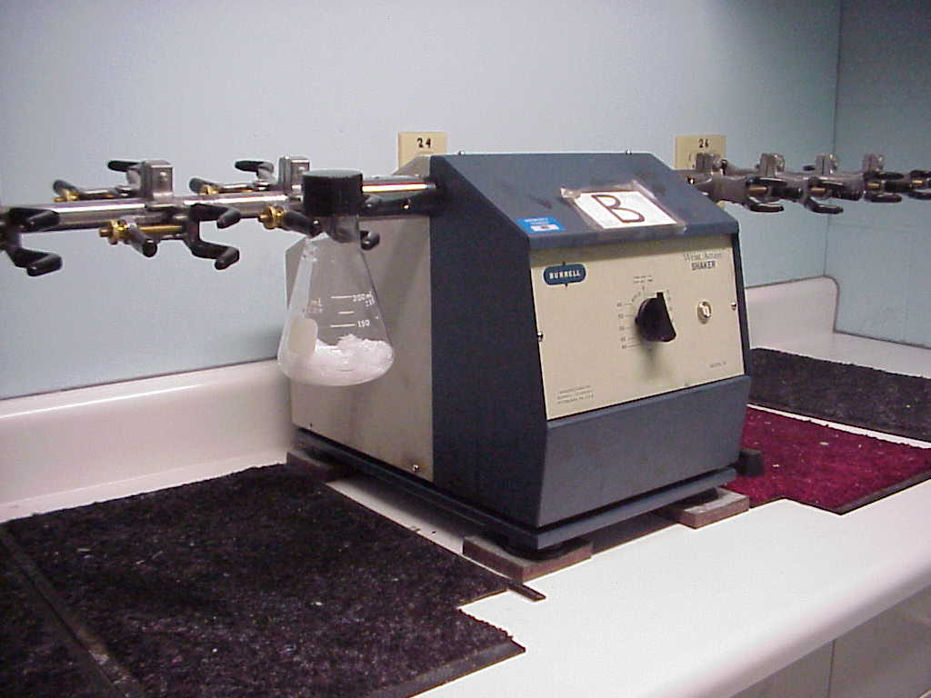
艾浩尔(中国)有限公司
地址：广州白云区石马桃红西街38号
TEL：15915846874 FAX：020-86210731
E-mail:634054094@qq.com Website:http://www.iheir.cn

